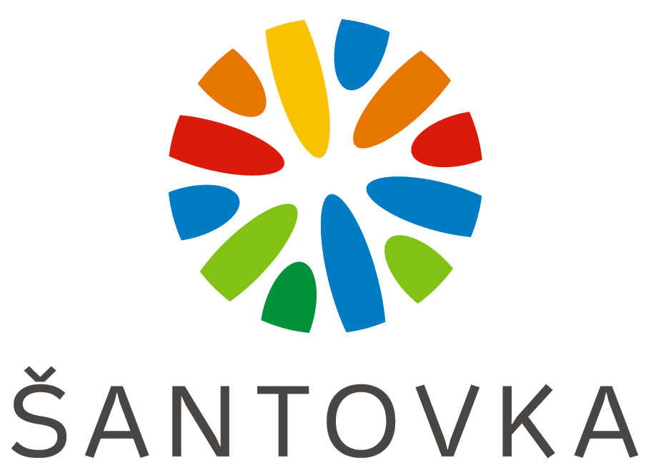

Nákup a změna image se stylistkou na Šantovce!
Přihláška

Jméno a příjmení:
Datum narození:
Telefon:
Email:
Proč se chcete změnit? Co od změny očekáváte?

Kategorie: a) ŽENY 1) 0-25let 2) 26-45let 3) nad 46let

b) MUŽI 1) 0-25let 2) 26-45let 3) nad 46let

c) PÁRY - upřesněte o jaký pár se jedná (otec a syn, sestry, partneři,…)

Běžná konfekční velikost:
Profese:
Zájmy:

Styling by se mi nejvíce hodil:
a) dopoledne
b) odpoledne
*pokud víte i hodinu a ideální termín, prosím upřesněte

Chtěli byste podstoupit změnu i s líčením a stylingem účesu?
a) ano
b) ne

Jaký styl oblečení preferujete (jaký styl byste v proměně upřednostnili):
a) elegantní
b) sportovní
c) jiný- doplňte:

Jaké kousky oblečení nejraději nosíte? (kalhoty x sukně, šaty; košile x trička; svetr x mikiny; botasky x podpatkové boty, apod.):

Budeme rádi, pokud nám k formuláři připojíte i svou fotku.

